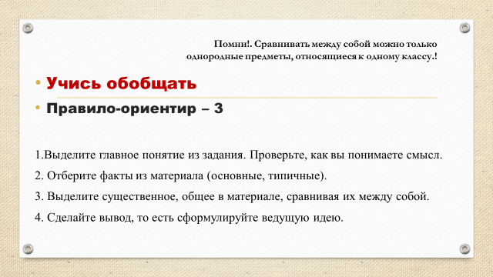

Метаумения (познавательные) практика
1. Умение выделять главное 1
2. Умение сравнивать 2
3. Умение понимать понятия 3
4. Умение определять понятия 4
5. Умение анализировать информацию 5
6. Умение конструировать модели 6
7. Умение классифицировать 7
8. Умение обобщать информацию 8

9. Умение видеть проблему (ставить цель) 9

10. Умение ставить проблемные вопросы 10

11. Умение структурировать тексты 11

12. Умение давать определения понятиям 12
13.Умение классифицировать объекты/явления 13
14. Умение делать выводы и умозаключения 14
15. Умение выдвигать гипотезы 15
16. Умение оценивать свой уровень понимания 16

